开始建立我们要编译机器的device目录  
./build/tools/device/mkvendor.sh htc vivo ~/boot.img  
需要自己配置的部分：  
位置:cm/deviec/品牌/国际名称/BoardConfig.mk  
修改键值倒数第三行，把#去掉，然后回车加一行空格，返回键就好用啦，如下图。  
[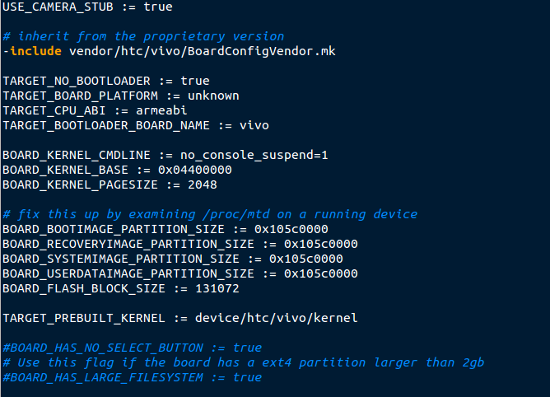](http://www.banxiayue.com/wp-content/uploads/2012/12/recovery1.png)[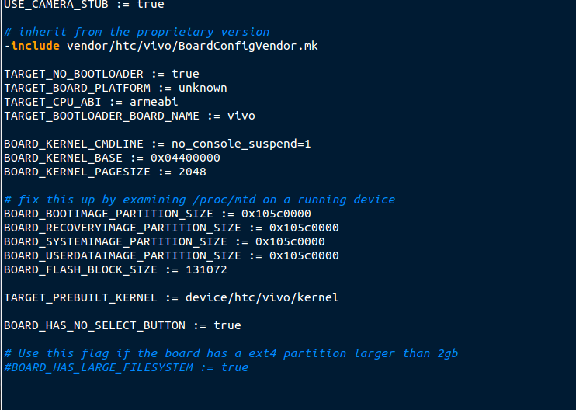](http://www.banxiayue.com/wp-content/uploads/2012/12/recovery2.png)

加入两行// 电源键就好用啦，如图  
位置：cm/bootable/recovery/default_recovery_keys.c

[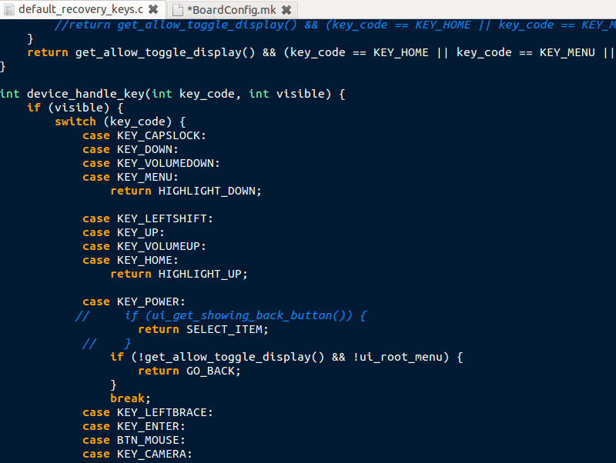](http://www.banxiayue.com/wp-content/uploads/2012/12/recovery3.png)修改顶端版本信息  
目录所cm/bootable/recovery/android.mk  
添加个人信息  
目录是cm/bootable/recovery/recocery.c  
\n 的意思的换行输入 可以加微薄等地址 （备注：两地都能改。我改的是改recovery.c）

[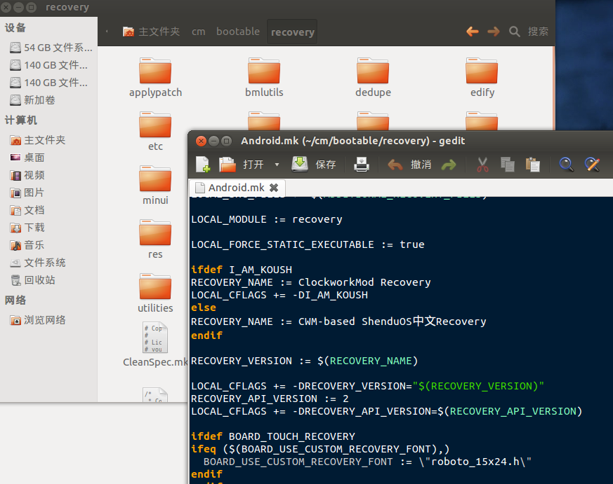](http://www.banxiayue.com/wp-content/uploads/2012/12/recovery4.png)[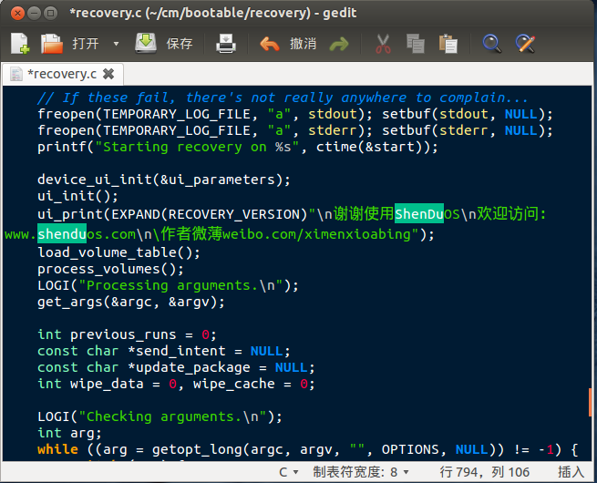](http://www.banxiayue.com/wp-content/uploads/2012/12/recovery5.png)

修改图片的位置在cm/bootablr/recovery/res/images  
改分区的目录文件是cm/device/htc/vivo/recovery.fstab

如不会修改 请提取第三方recovery改名为boot.img解包之后替换掉recovery.fstab  
在etc目录下

找个cm的包把boot解包，提取zImage（内核）和三个int文件放到要编译的文件中  
例如cm/decice/htc/vivo  
开始编译  
. build/envsetup.sh && lunch full_vivo-eng && make recoveryimage -j16